Analyse du contexte industriel de la distillerie

*Inspirée de l’épreuve de conception préliminaire de l’agrégation externe SII option ingénierie électrique session 2018.*

L’objectif de cette activité est de cerner les enjeux environnementaux, techniques et économiques de la production de vapeur au sein d’une distillerie industrielle. L’appropriation de ces enjeux permettra de donner un contexte aux études menées au cours des activités 2 à 4, qui se focaliseront sur l’élément central : la chaudière.

La Distillerie Rivière du Mât, créée en 1984, est la plus grosse distillerie de la Réunion. Elle fabrique 70 % des rhums et alcools de l’île à partir de la mélasse locale pendant la campagne rhumière qui peut durer jusqu’à 250 jours par an. Elle s’est dotée d’un premier méthaniseur en 2011 et d’un second en 2018 pour dépolluer ses vinasses. Le biogaz obtenu alimente les chaudières à vapeur et une unité de production d’énergie électrique.

La Distillerie Rivière du Mât a atteint l’autonomie complète de la distillerie en matière de production de vapeur et couvre ses charges de traitement des vinasses avec la revente de l’électricité produite.

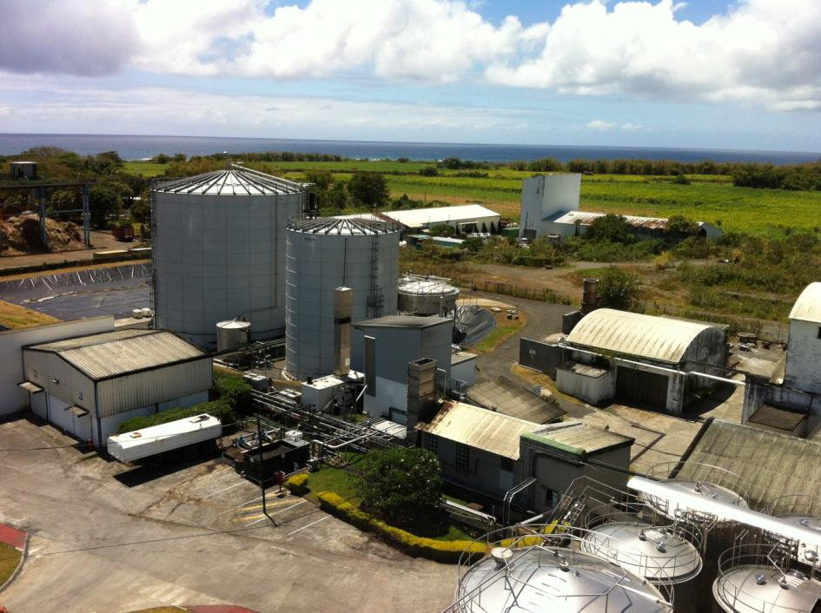

La Réunion fait partie des zones insulaires non interconnectées au réseau électrique métropolitain français. Elle reste dépendante des ressources fossiles qui constituent 62,5 % du mix énergétique local. Pour une puissance totale produite de 813 MW, les moyens de production issus des ressources en énergies renouvelables se répartissent de la manière suivante : hydraulique 133,4 MW, solaire 152 MW, éolien 16,5 MW et biogaz 2,9 MW.

La canne à sucre est une culture essentielle sur l’île. Après avoir extrait le sucre de la canne, il reste trois sous-produits : la bagasse (la fibre), la mélasse (liquide sucrée) et l’écume (boue). La superficie consacrée à la culture de canne à sucre (24 336 ha) correspond à environ 57 % de la superficie agricole de la Réunion. La filière canne-sucre-rhum est **la principale source d’emplois** de l’agriculture réunionnaise, avec quelques 10 500 personnes (6 700 de manière permanente dont 3 473 planteurs et 3 800 à titre saisonnier).

La filière produit 1 900 000 tonnes de canne soit environ 200 000 tonnes de sucre, 70 000 tonnes de mélasse, 145 000 hectolitres d’alcool pur et 570 000 tonnes de bagasse utilisés dans 2 centrales électriques comme combustible combiné au charbon.

La distillerie produit 80 000 HAP (Hectolitre d’Alcool Pur) par an et génère un résidu de distillation nommé vinasse qui est de l’ordre de 400 m3 par jour au cours de la campagne sucrière. Cette vinasse est actuellement rejetée en mer via un émissaire à 80 m de profondeur. En se dégradant les matières organiques consomment l’oxygène dissous dans l’eau. Elles peuvent être à l’origine, si elles sont trop abondantes, d’une consommation excessive d’oxygène, entraînant une asphyxie des organismes aquatiques. Le degré de pollution se mesure par la Demande Chimique en Oxygène (DCO). La DCO correspond à la « quantité » de dioxygène nécessaire pour oxyder les matières oxydables présentes dans l’eau. La teneur moyenne en matière organique de la vinasse correspond à une DCO de 88.

Le document ressource DR1 présente le synoptique de la distillerie. Une première unité de méthanisation traite la moitié de la vinasse dans un digesteur de 5 800 m3. La charge organique est alors réduite de 80 % ( ηe rendement épuratoire) et le biogaz produit est utilisé dans une chaudière à vapeur qui assure l’autonomie en vapeur de l’unité de distillation. Une deuxième unité de méthanisation identique à la première traite l’autre moitié de la vinasse en produisant de l’électricité revendue à EDF.

L’unité de méthanisation vise un double objectif : d’une part dépolluer l’effluent avant son rejet en mer et d’autre part obtenir du biogaz faisant l’objet d’une valorisation énergétique sur le principe de la cogénération.

**Enjeu environnemental :**

1. Définir ce qu’est un GES (Gaz à Effet de Serre) et citer au moins deux GES. Citer deux conséquences de l’accumulation des GES communément admises par la communauté scientifique.

La digestion anaérobie ou méthanisation est le processus naturel par lequel la matière organique est transformée en gaz par l’action de microorganismes en l’absence de dioxygène. Le biogaz qui en résulte contient essentiellement du méthane et du dioxyde de carbone. Le biogaz produit est composé à 58 % de méthane.

1. Sachant que le biogaz est produit à partir de la vinasse qui est elle-même issue de la mélasse (un sous-produit du traitement de la canne à sucre lors de la fabrication du sucre), justifier que l’on puisse considérer dans une première approche que le bilan global en termes de CO2  est équilibré. Critiquer le terme équilibré dans notre cas.
2. En analysant le fichier « releve-D.R.M Mixte.xlsx », citer au moins deux produits de combustion surveillés. Préciser dans le cadre d’une combustion parfaite du méthane les espèces ou produits de la combustion.

Pour assurer un fonctionnement optimal du digesteur il est nécessaire de définir certains indicateurs et de déterminer leurs valeurs. La Charge Volumique Appliquée (CVA) correspond à la charge organique traitée par jour et par unité de volume du digesteur. Ce paramètre doit être choisi pour assurer un effluent de sortie de qualité satisfaisante (en termes de charge organique restante). On définit la CVA au moyen de la formule suivante : où Qj est le débit journalier  et VR le volume du bioréacteur en litre.

On assimilera la masse volumique de l’effluent à celle de l’eau.

- le débit de vinasse pour chaque unité de méthanisation est QV = 17 ,

- la demande chimique en oxygène de l’effluent à traiter est DCO = 88.

1. Déterminer le débit journalier Qj  puis calculer la charge volumique appliquée CVA, préciser l’unité de CVA.
2. En tenant compte du rendement épuratoire, exprimer puis calculer la DCO résiduelle (DCOR) en sortie de l’unité de méthanisation.
3. Déterminer la valeur en jour du temps de rétention hydraulique de l’effluent dans le bioréacteur noté TRH avec où Q est le débit d’effluent par jour.

**Enjeu énergétique  et économique :**

Unité de méthanisation et de production de vapeur :

L’unité de production de vapeur pour la distillerie doit fournir un débit de 6,5 tonnes de vapeur d’eau par heure en moyenne sous une pression PV de 10 bars. La distillerie fonctionne 250 jours pendant l’année, 24 h sur 24 h. L’eau est captée dans une rivière à une température de 20 °C. Après une phase de traitement cette eau est envoyée dans une bâche d’alimentation à hauteur de 10 % du débit nominal. On a un retour condensat (en sortie du rebouilleur thermosiphon E10A/B) de 90 % du débit nominal de la chaudière (voir DR3 et DR4).

1. En considérant un mélange homogène dans la bâche alimentaire, calculer la température de l’eau envoyée à la chaudière.
2. On admet que la puissance utile de la chaudière est régie par l’équation suivante :  où est le débit massique de vapeur en  et Pu est exprimée en kW.

Le fioul a un pouvoir calorifique de 43  et 1 m3 de fioul coûte 620 euros. La densité du fioul est de 0,94.

Dans le cas où l’énergie serait produite par une chaudière à fioul dont le rendement est de 90 %, exprimer puis calculer la dépense annuelle en fioul de l’unité de production de vapeur. Comparer avec la dépense occasionnée (1 kWh coûte 10 c€) si cette énergie était fournie à partir de l’électricité avec un rendement de 100 %, puis conclure.

1. En vous basant sur la circulation du moût fermenté et du condensat, expliquer les rôles de E14 A/B et E25.
2. Pour E14 A/B vérifier par la méthode ΔTLM la valeur de la puissance affichée sur l’écran de supervision (voir DR3) et le site suivant :

http://tonepi.com/systemes-energetiques/difference-de-temperature-logarithmique-moyenne-entre-les-deux-fluides-dtlm.html

**Etude de la cogénération  (unité 2 de méthanisation) :**

On admet que les échangeurs récupèrent ηE = 70 % des pertes du moteur à gaz, et que le rendement de ce dernier est de ηMG = 40 %. Le rendement de la génératrice est ηgéné = 95 %. On notera Pabs la puissance absorbée par le moteur à gaz (puissance due au gaz), Pe la puissance électrique et Pth la puissance thermique.

1. À partir des documents ressources DR1 et DR2, exprimer puis calculer le rendement ηTG du moteur à gaz associé à la génératrice synchrone. Exprimer puis calculer le rendement global ηCG de l’unité de cogénération puis conclure.

On tient compte pour la suite du PCI du méthane pur qui vaut . Le rendement de la chaudière à gaz sera de 90 %. La masse de 1 Nm3 de méthane est de 713,6 grammes.

1. Déterminer l’énergie en entrée de la chaudière pour 1h. Déterminer alors le débit massique de méthane. Calculer le débit de méthane pur exprimé en  et en déduire le débit de biogaz.
2. Conclure quant aux enjeux environnementaux, techniques et économiques du site industriel.

**DR1**

Production de Vapeur

**Figure 1 : synoptique simplifié du site de la distillerie**

Colonne de

Distillation

Mélasse

HAP

Unité 1 de méthanisation

Unité 2 de méthanisation

Vapeur

Rejet dans la nature

Vinasse

Biogaz

Effluents traités

Fumées

Eau

**DR2**

Moteur à gaz

Arrivée gaz

Pe

Pabs

ηgéné

ηMG

Gaz d’échappement

Pth

ηE

Sortie chaude

Refroidissement

moteur

Echangeur thermique

Entrée froide

**Figure 2 : synoptique de l’unité de cogénération**

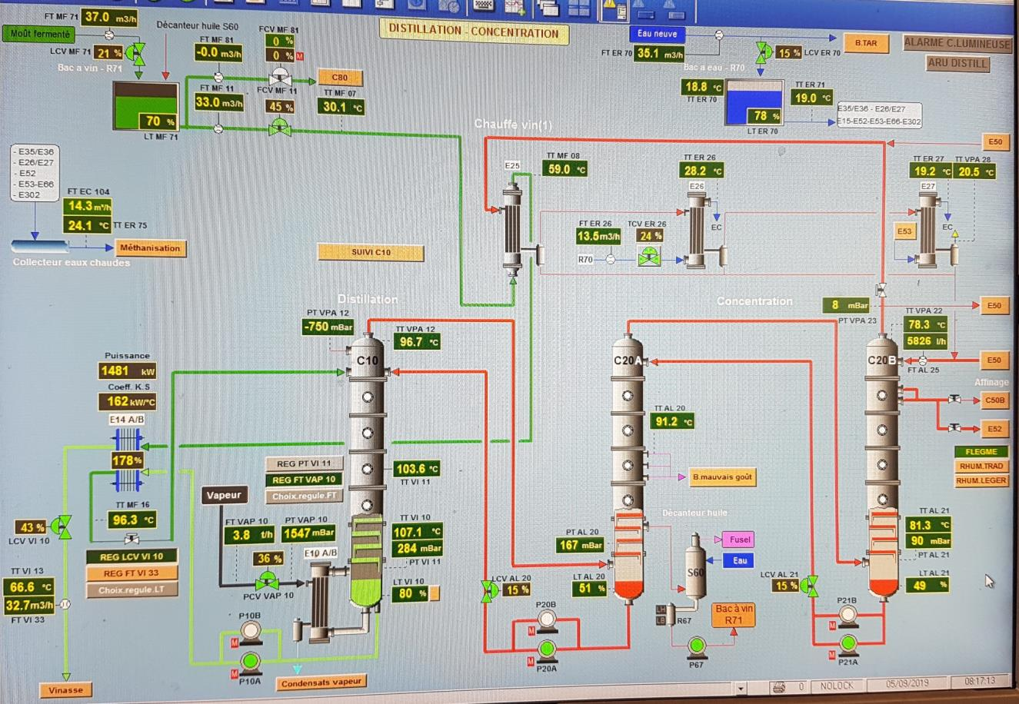

**DR3**

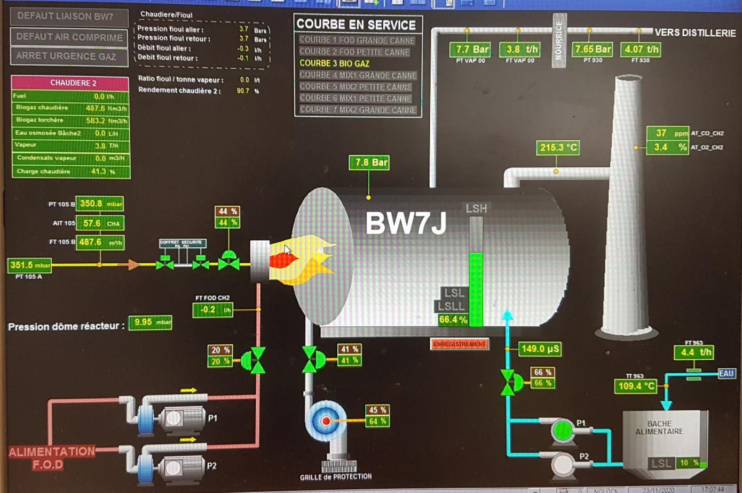

**DR4**